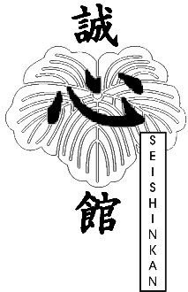

お茶会のご案内

澄切った青空のもと誠心館道場の剣士達と茶道部の会員がお茶を点てます。（御園棚点前）
どうぞお気軽にお越し下さい。（無料です）

於 ：世田谷公園（１９区 Hohe Warte 8 )
日時：10月18日 土曜日 １４時より１７時まで

茶席一回２０分程です。ご都合のよろしい時間に お越しください。

誠心館道場: Dr. Elisabeth Noisser und Kazumi Nakayama, www.iaido.at

Einladung zum Tee

Chadō, der Teeweg im Stil der Ura-senke

präsentiert von den Kenshi und anderen Mitgliedern des SEISHINKAN DŌJŌ Wien

Samstag, 18. Oktober 2025
14:00 – 17:00

Teehaus im Setagaya Park, 1190; Hohe Warte 8

Erreichbar mit: Straßenbahn 37 oder Bus 10A / 39A jeweils bis Barawitzkagasse

Seishinkan Dōjō Wien: Dr. Elisabeth Noisser und Kazumi Nakayama, www.iaido.at

